Территориальный участок
депутата Совета депутатов
Сандогорского сельского поселения IV созыва

ФИО депутатата | Территориальные участки
Степанов Дмитрий Павлович | п.Мисково, пер.Школьный, ул.Некрасова, д.12, д.14, д.16, д.18, пер.Лесной, ул.Торфяная

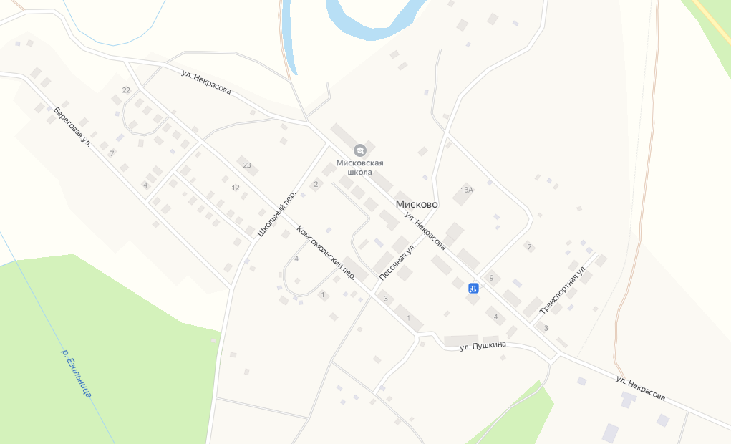

Полномочия депутата Совета депутатов
Сандогорского сельского поселения IV созыва
ФИО депутатата | Полномочия депутата
Степанов Дмитрий Павлович | Дорога Кострома – Сандогора (Трасса), Инвестиции

